Деева О.И.
воспитатель
МДОУ № 460 г. Челябинска

Коррекция высших мыслительных процессов через обучение работе с бисером. Формирование эстетических эталонов и художественного вкуса.

Сейчас в России после длительного перерыва снова необычайно популярна работа с бисером. И это не только молодежные фенечки. Многие мастерицы творят чудеса из бисера – великолепные картины, роскошные украшения, нарядные бытовые мелочи. Наверное, мы устали от всего того, что нас окружают вещи машинного производства, хочется чего-нибудь особенного, рукотворного, хранящего частицу души мастера.
В работе логопедических групп и групп с детьми ЗПР большое внимание уделяется развитию памяти, внимания, восприятия, умения воспринимать и выполнять словесную инструкцию, ориентировке. Особое внимание отводится сенсорному восприятию и развитию мелкой моторики.
Увлекаясь сама работой с бисером, однажды я решила научить этому детей и к немалому удивлению поняла, что, несмотря на понятную всем трудность работы с таким мелким материалом, дети с огромным удовольствием садились рядом со мной и медленно, но верно создавали свои первые маленькие «шедевры».
За несколько лет работы с бисером я остановилась на самых простых, наиболее легко осваиваемых детьми техниках низания и плетения: «петелька», «кольцо», «крестик», «скручивание», «параллельное низание». Начиная работу с бисером, я даже не подозревала, насколько это действенный метод коррекции мыслительной деятельности.
Прежде всего я преследовала цели, поставленные перед воспитателем в коррекционных группах, ведь в работе с бисером требуется немалое терпение, усидчивость, внимание. Надо не только набрать нужное число бисера, но и соблюсти цвето-ритмический рисунок, чтобы получился правильный узор. И это еще не все: необходимо в нужном месте, через определенную бисерину правильно продеть или иголку, или кончик проволоки, чтобы плетение было ажурным, причудливым, симметричным. Термины, счет, инструкции и выполнение операции многократно повторяются. А кроме этого вспомним о развитии мелкой моторики, а также об определенном волевом усилии, прикладываемом ребенком на протяжении довольно длительного периода времени.
Когда ребенок только начинает браться за дело, у него разбегаются глаза при виде многоцветной сверкающей россыпи бисеринок. Ему хочется использовать в работе и тот и этот, все имеющиеся в наличии цвета, оттенки, разновидности. Однако при таком подходе у него скорее получится «винегрет» из разноцветных зерен, нежели элегантное изделие. И вот тут моей задачей становится показать ребенку как, используя простые технологии можно изготовить красивую вещь, которая не только понравиться его маме, но и вызовет восхищение посторонних людей.
Все прекрасно знают особенности детей с ЗПР. Прежде всего, это дефицит внимания, плохая память, не умение воспринимать инструкцию и следовать ей, слабо развитая моторика. Коррекция этих процессов требует немалых сил, как со стороны педагога, так и со стороны ребенка. Трудность составляет необходимость многократного повторения пройденного материала, дублирования приобретенных навыков. Работа с бисером позволяет это делать как будто само собой. Сначала я просто даю россыпь разнообразного бисера, нить и позволяю детям набирать бусы маме по «желанию души». У детей появляется начальный интерес и желание продолжать работу. Следующим этапом – сообщение вида изделия (цветок из бисера), знакомство с двумя видами бисера (круглый – рубленый), показ техники плетения «петелька» и конечного результата. Далее ребенок выбирает два цвета бисера и начинает под моим наблюдением выполнять работу.
Примерный перспективный план работы с бисером
на два года обучения
(темы, техника плетения, материал, цели)
Первый год обучения.

Тема работы | Цель работы
Сентябрь  «Собери бусы для мамы» - россыпь бисера, бусин, резиновая нить. | Цель: изучение возможностей детей, различение цвета, счет, моторика, работоспособность
Октябрь  «Осенний цветочек» - круглый бисер двух цветов, рубленный зеленый, 1 бусина, проволока. | Цель: различать два вида бисера, выполнять по ступенчатую инструкцию, освоить технику «петелька», упражнять в счете в пределах5.
Ноябрь  «Волшебное дерево» - рубленый и круглый бисер, проволока, леска, игла, половина пластикового контейнера «яйцо» | Цель: чередовать виды бисера в определенной последовательности, закрепить счет в пределах 5, освоить технику «скручивание», упражнять в нанизывании бисера на леску с использованием иглы.
Декабрь  Брелок для телефона «Снежинка» - круглый бисер двух цветов, стеклярус, проволока, декоративный шнурок. | Цель: различать и называть бисер и стеклярус, закрепить технику «петля», освоить технику «кольцо», упражнять в счете в пределах 6, ориентирование от заданной точки (узелок).
Январь - февраль  Праздничное колье к 8 марта – бусины круглые, «рис», бисер двух цветов и двух размеров, декоративная проволока, леска, игла. | Цель: закрепить технику «кольцо», чередовать круглые бусины и «рис», ориентация от заданной точки, нанизывание бисера на леску с использованием иглы, чередуя бисер разного размера и цвета, упражнять в счете в пределах 8.
Март – апрель  «Пасхальное яйцо» - бусины «рис», круглый бисер, леска, игла, пластиковый контейнер «яйцо». | Цель: освоение техники «крестик», чередовать «рис» и бисер, ориентация от заданной точки, внимание (продевать иглу, не пропуская «крестики» предыдущего ряда).
Май  «Бабочка» - стеклярус, бисер разного размера и цвета, проволока. | Цель: закрепление техники «петелька», ориентация от заданной точки (стеклярус), счет в пределах 10, освоение техники «параллельное низание».

Второй год обучения.

Тема работы | Цель работы
Сентябрь  «Браслет маме» - бисер россыпью, леска, игла, бусина. | Цель: вспомнить технику «крестик», счет в пределах 10, развивать внимание.
Октябрь  «Цветок» - бисер трех цветов, две бусины, проволока, мулине зеленого цвета. | Цель: вспомнить технику «петелька», «параллельное плетение», счет в пределах 10; выполнение поэтапной инструкции; ориентация от заданной точки; освоение «обматывания» нитками мулине проволочного «стебелька».
Ноябрь  «Волшебный букет» - рубленый бисер, круглый бисер двух цветов, проволока, половина пластикового контейнера. | Цель: вспомнить технику «скручивания», закрепить технику «петелька», чередование рубленого и круглого бисера, выполнение инструкции, ориентация, учить счету парами (двойками).
Декабрь  Новогоднее колье «Снежинка» - бусины круглые, бусины «рис», бисер круглый, леска, игла, декоративная проволока. | Цель: вспомнить технику «кольцо», закрепить технику «петелька», чередование бусин, бисера в определенном порядке, ориентация, счет в пределах 8, нанизывание бисера на леску длиной, соответствующей мерке.
Январь  Брелок для телефона «Елочка» - зеленый бисер, декоративная проволока. | Цель: закрепить технику «параллельное плетение», закрепить счет в пределах 10,следовать заданной последовательности чередования разных оттенков зелёного цвета.
Февраль – март  Праздничное колье «Бабочка» - стеклярус двух цветов, круглый бисер двух цветов и размеров, проволока, леска, игла. | Цель: закрепить технику «петелька», «крестик», «параллельное низание», чередование стекляруса и бисера, ориентация, выполнение поэтапной инструкции, счет в пределах 20, внимание, память.
Апрель  Пасхальное яйцо – круглый бисер двух цветов и размеров, стеклярус, круглые бусины, леска, игла, проволока. | Цель: обучение плетению ажурной сетки в технике «крестик», закрепить технику «петелька», ориентация, внимание, чередование бисера и бусин, бисера и стекляруса.
Май  Цепочка с шариками – круглый бисер россыпью, две бусины с большим отверстием, леска, игла. | Цель: обучение технике оплетения бусины бисером, низание бисера на леску заданной длины (работа с меркой).
Несомненно, что помимо коррекционной работы у детей формируется эстетическое, художественное восприятие, вкус. Кроме того, наверное, все согласятся, что для ребенка унести домой такой сувенир гораздо приятнее, чем поделку из бумаги или картона. Дети, выполнив очередную работу, меня спрашивают: «А что мы еще будем делать?» и с нетерпением ждут момента рождения своей новой поделки из бисера.

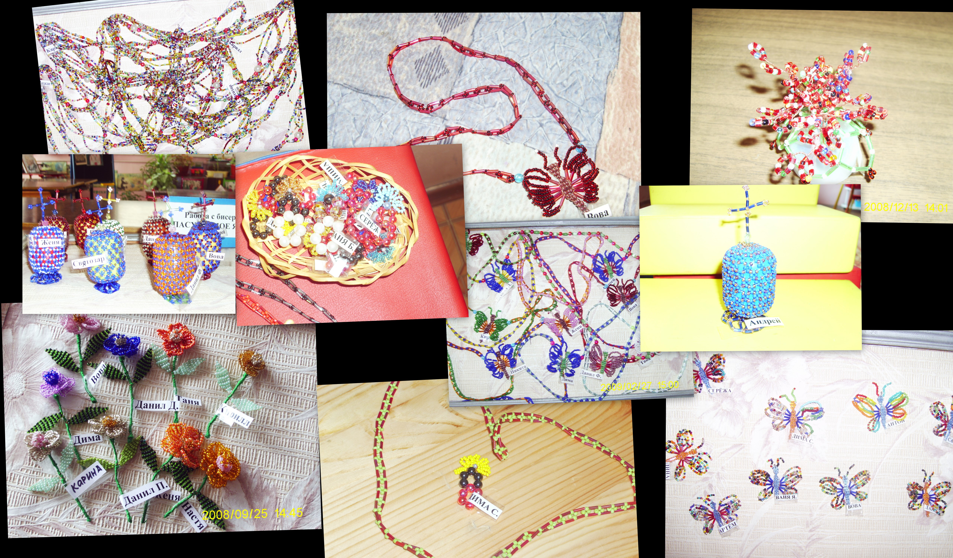

СПИСОК ЛИТЕРАТУРЫ
- «Бисер» М. Ляушкина
«АСТ – Пресс – книга» 2003 год
- «Украшения из бисера» Е. Артамонова
«Эксмо» 2003 год
- «Система работы со старшими дошкольниками с задержкой психического развития в условиях дошкольного образовательного учреждения»
под общей редакцией Т.Г. Неретиной
ООО «Баласс» 2004г.

